aNÁLISE dE ACESSOS virtuaIS durante sete semestres EM uma disciplina SEMI-PRESENCIAL do curso de Engenharia Florestal DA universidade de brasilia

José Imaña Encinas - imana@unb.br
Universidade de Brasília,
Faculdade de Tecnologia, Depto. Engenharia Florestal
Caixa Postal 04357
70919-970, Brasília, DF
Otacílio Antunes Santana - otaciliosantana@gmail.com
Universidade de Brasília,
Departamento de Geografia, Laboratório de Sistemas de Informações Espaciais.
Christian Rainier Imaña - christian_bsb@hotmail.com
Secretaria da Fazenda do Estado de Minas Gerais
Belo Horizonte, MG

Resumo: Os objetivos deste trabalho foram analisar os acessos à plataforma virtual Moodle durante sete semestres, na disciplina obrigatória do curso de Engenharia Florestal, Metodologia da Pesquisa Florestal, da Universidade de Brasília. Decidiu-se quantificar e analisar, diariamente e semanalmente os correspondentes registros de acessos à plataforma virtual; e relacionar o número de acessos no uso das ferramentas fórum e chat. Verificou-se que houve acessos à plataforma em diversas horas do dia, inclusive em horários não comerciais durante todos os dias da semana, nos sete semestres analisados. O maior registro de acessos ficou registrado no período das 10:00 às 11:00 horas. Os acessos diários e semanais acontecidos nos sete semestres analisados mostraram estatisticamente serem não significativos.

Palavras-chave: Plataforma Moodle; fórum; salas chat; educação a distância

1 introdução
Evidencia-se que os processos de ensino e aprendizagem estão em constante fase de mudanças e atualização tecnológica. Com a revisão do paradigma de que o professor é o centro destes processos, para mediação, e com a evolução tecnológica e a digitalização dos objetos educacionais, forçou o surgimento de ambientes virtuais de aprendizagem (AVA), ou seja, plataforma virtual de aquisição de material educacional, como também de interação entre os atores da educação: professores (mediadores) e alunos (Fuks, 2000).
Atualmente, os AVAs disponibilizam várias ferramentas que facilitam a construção do conhecimento e a comunicação entre professores e alunos, dentre elas, bancos de dados, calendários de atividades e eventos, fóruns, chats, atividades avaliativas, enquetes, e multimídias (IMAÑA-ENCINAS e SANTANA, 2005). Nas plataformas virtuais estas ferramentas ficam disponíveis vinte quatro horas por dia, e diariamente, do início ao fim de cada oferta de curso.
Para o acompanhamento e pertinente avaliação, os professores, também chamados de mediadores ou tutores, possuem nestas plataformas ferramentas que permitem observar e quantificar os acessos de cada aluno separadamente a cada conteúdo e atividade, presentes no AVA proposto. Com isso, podem-se inferir rendimentos e carências de participação, não só individualmente para cada aluno, como também, globalmente para a turma.
Os objetivos deste trabalho foram quantificar e analisar diariamente e semanalmente os registros de acessos, na plataforma Moodle, da disciplina Metodologia da Pesquisa Florestal, obrigatória do curso de Engenharia Florestal da Universidade de Brasília. Durante sete semestres, de 2º/2004 a 2°/2007 foram registrados esses acessos.

2 Materiais e Métodos

A pesquisa foi realizada com alunos do curso de graduação em Engenharia Florestal, matriculados na disciplina obrigatória denominada Metodologia da Pesquisa Florestal (MPF) durante sete semestres: segundo semestre de 2004 (02/04), e primeiros e segundos semestres de 2005 a 2007 (01/05; 02/05; 01/06; 02/06; 01/07 e 02/07).
Esta disciplina de código 165379 é obrigatória na grade curricular do curso de graduação de Engenharia Florestal da Universidade de Brasília, ofertada semestralmente para os alunos do quarto semestre em diante. A didática de ensino, utilizada no período compreendido, foi o modelo semi-presencial, com 30% de aulas presenciais e orientações realizadas através do ambiente virtual de aprendizagem “Moodle”, disponível no endereço eletrônico http://aprender.unb.br (Figura 1).
No ambiente virtual “Moodle”, foi utilizada a ferramenta denominada “Relatório”, que registra o tempo e a quantidade de acessos à plataforma, aos conteúdos programáticos da disciplina e as atividades de cada aluno e da turma inteira. A partir dessa ferramenta, foi quantificado o número de acessos por horas diárias, e em função delas calculada a média aritmética e os correspondentes desvios por dias da semana.
Os acessos em duas ferramentas interativas: fóruns e chats, foram avaliados e quantificados para detectar a possível evolução do uso da comunicação intra-disciplinar (DIAS, 2002).
As médias aritméticas; desvios estatísticos (desvio e erro padrão); testes de médias (teste F de “Fisher”) entre as horas do dia, e os dias da semana, para obtenção do nível de significância (valor de p); e ajustes lineares entre número de acessos e os semestres estudados, para obtenção do coeficiente de determinação (R²), foram calculados pelo programa Statistica 8.0 (StatSoft, 2008).

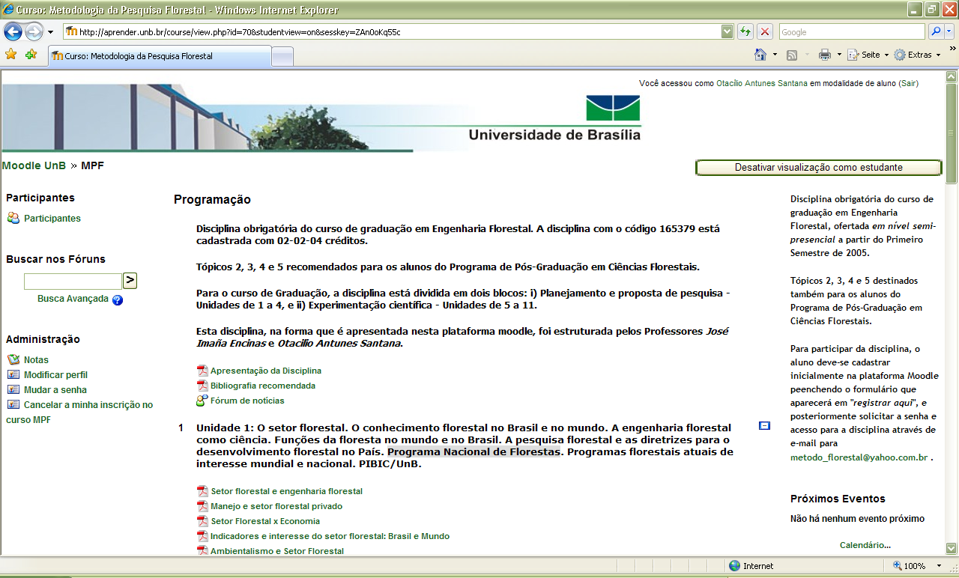

Figura 1 – Visualização do ambiente virtual de aprendizagem da disciplina Metodologia de Pesquisa Florestal, do curso de Engenharia Florestal, da Universidade de Brasília.

3 Resultados e Discussão
Embora vários professores na Universidade de Brasília fazem uso da plataforma virtual Moodle, especificamente como depositária de material didático, a maioria dessas disciplinas ainda são ofertadas nos tradicionais métodos de ensino e aprendizagem em sala de aula presencial. Do elenco de mais de uma centena de disciplinas cadastradas na plataforma, ainda são poucas as ofertadas em nível semi-presencial. Procura-se mostrar com os resultados obtidos neste trabalho, que a oferta semi-presencial pode ter igual, ou melhor, aproveitamento por parte dos alunos, que a tradicional oferta 100% presencial.
Para os setes semestres estudados, de 2°/2004 a 2°/2007, tanto durante as horas do dia, quanto nos dias da semana, houve acessos em todos os períodos. Na Figura 2, se observa que houve picos característicos de horários com mais de 250 a 350 acessos, principalmente entre 10:00 e 11:00 horas, horário de transição da primeira a segunda aula no período matutino, e entre 16:00 e 18:00 horas, horário em que as aulas presenciais eram aplicadas. Deve-se salientar que a aulas presenciais eram ofertadas no laboratório de informática, onde cada aluno tinha a sua disposição correspondente micro computador. Constatou-se também a existência de acessos noturnos, especialmente no período das 22:00 às 24:00 horas, e no período da madrugada, das 00:00 às 05:00 horas, mostrando assim que teve alunos que buscaram conteúdos programáticos e interagiam através da plataforma, em horários que a aula presencial não permitiria.
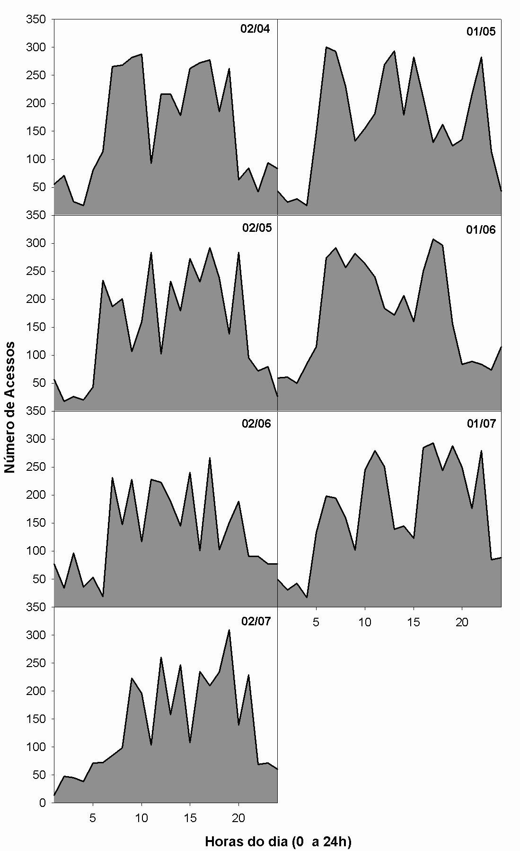

Figura 2 – Quantidade de registros de acessos no Ambiente Virtual Moodle, na disciplina Metodologia da Pesquisa Florestal, durante as horas do dia.

Deduz-se, portanto o interesse de um número significativo de alunos, pela busca específica de conhecimento pertinente, característica de difícil observação em aulas presenciais, uma vez que o aluno não sempre faz perguntas ou indagações para o professor.
Essa característica da interatividade virtual corrobora com as observações e discussões realizadas por CARVALHO e KANISKI (2000) e Dias (2002), que justificaram a implementação do método semi-presencial em disciplinas de graduação, através dos seguintes argumentos: (a) o aluno possui um maior número de opções para atingir os objetivos de aprendizagem, uma vez que especialistas remotos estão acessíveis, ao vivo ou via programas pré-gravados, sendo que as oportunidades de interação do aluno com o professor são multiplicadas; (b) o grande impacto, mostrando que o conhecimento pode ser comunicado e atualizado em tempo real, existindo a possibilidade de aprendizagem em grupo ser realizada ao vivo, mediante programas interativos; e (c) a alta relação de custo-benefício, pois se pode treinar um maior número de pessoas e com maior freqüência, reduzindo custos de deslocamentos de pessoal, e novos alunos podem ser incluídos permanentemente no sistema sem custo adicional.
Não só pelos horários alternativos, ou seja, horários fora do período comercial ou acadêmico, que os alunos buscaram os recursos específicos de seu interesse na disciplina semi-presencial, mas também se observou que essa procura foi realizada em dias da semana sem atividades acadêmicas e letivas, como sábados, domingos e feriados. Na Figura 3, observa-se este comportamento, com médias de acessos em sábados e domingos, que representaram cerca de 15 % de todo o acesso semanal.
Neste sentido, se confirma que alunos interessados podem aprender e adquirir conhecimentos aprofundados de forma eficiente, estudando individualmente. Confirma-se assim, que uma instrução programada em uma plataforma virtual, permite estabelecer a auto-instrução, sem necessariamente participar das tradicionais salas de aula. Ficou assim evidenciado que existe por parte dos alunos completa liberdade no acesso aos recursos disponíveis na plataforma e consciente adaptação na procura do conhecimento no ritmo estabelecido por cada um dos participantes na disciplina.
Por conseqüência se verificou que a estruturação da disciplina em nível semi-presencial estabelece novos paradigmas de ensino-aprendizagem, no sentido que o professor ou tutor não é mais o único que forma a ponte entre o conhecido e o desconhecido para os alunos. Na nova situação, a grande responsabilidade como foi verificado, deixa de ser de exclusiva responsabilidade do professor, estabelecendo que o próprio aluno é seu próprio professor. Num processo de deficiência de aquisição de novos conhecimentos por parte dos alunos, a responsabilidade fica evidentemente por conta do professor organizador da disciplina ao definir os recursos e elementos que possam compor a estrutura virtual de aprendizagem semi-presencial. Consequentemente, quanto mais recursos e ferramentas poderem ficar a disposição dos alunos, certamente se esta oferecendo excelentes condições da auto-instrução.
Em relação as analises estatísticas, efetuando o teste de média, entre as horas e os dias da semana em todos os semestres, obteve-se uma diferença não significativa (p > 0,05), mostrando que independente do dia ou da semana, sem diferenças, houveram acessos de registros no AVA analisado (Figura 3).
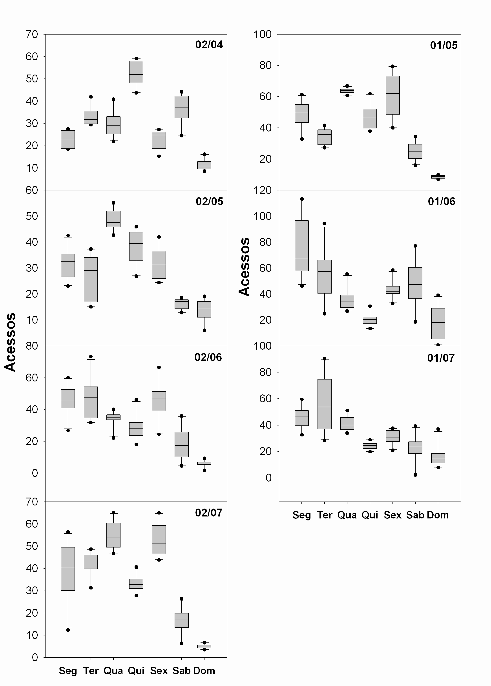
Figura 3 – Desvios estatísticos de registros de acessos no ambiente virtual Moodle da disciplina Metodologia da Pesquisa Florestal, nos dias da semana.

Durante o período estudado, em dois recursos de interação entre professores e alunos, houve uma relação significativa no uso do fórum (R² = 0,91) e do Chat (R² = 0,88) conforme é mostrado na Figura 4.
A diferença entre fórum e chat, é que no fórum se produz uma verdadeira interação entre tutores e alunos, e entre alunos entre si, uma vez escolhido o assunto a ser tratado. No fórum geral de discussão a maioria dos participantes ingressou nas discussões, assim como também foi possível estabelecer um fórum específico para apenas um aluno. Os assuntos tratados ficaram por mais de duas semanas disponíveis aos alunos e nelas puderam ser as conversações monitoradas pelos tutores e pelos próprios alunos. As salas de chat ficaram com menor grau de interação,uma vez que a dinâmica das salas ficou restrita aos períodos previamente estabelecidos.

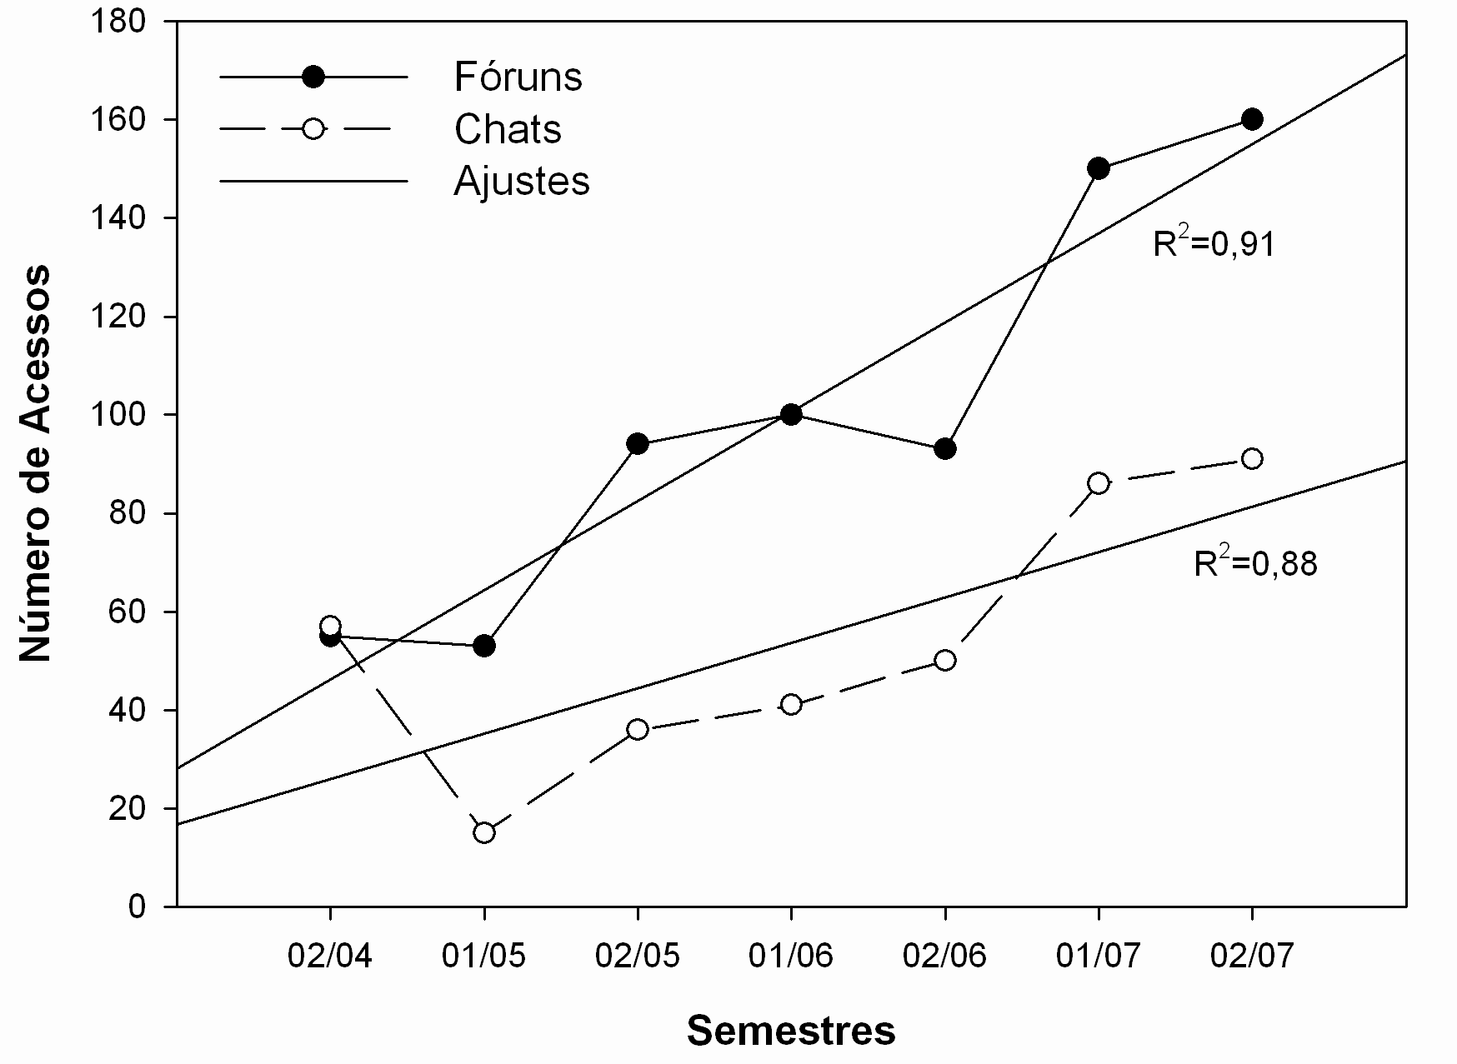
Figura 4 – Relação entre o número de acessos e os semestres de aplicação na disciplina Metodologia da Pesquisa Florestal.

Do segundo semestre de 2004 ao segundo semestre de 2007, teve-se um aumento de aproximadamente 260 % no acesso a estes recursos. Isto demonstrou o aumento da empatia desta ferramenta de comunicação intra-disciplinar entre os alunos, e entre os alunos e professores. Apesar de ter havido uma resistência inicial dos alunos a esta mudança da disciplina presencial tradicional para disciplina semi-presencial, ou totalmente à distância (Santana e IMAÑA-ENCINAS, 2007), atualmente, os alunos estão dispostos a interagir mais nestes novos ambientes virtuais, como forma de otimizar o tempo e estar em contato permanente com ferramentas de construção do conhecimento.

Pela nossa própria experiência na oferta de disciplinas presenciais, é fator importante manter o equilíbrio entre o planejamento da aula correspondente e certo grau de improvisação em função principalmente da disponibilidade de tempo e recursos didáticos. Em contrapartida, na disciplina em análise, ofertada em nível semi-presencial, se observou a necessidade premente de ter as aulas previamente muito bem planejadas, e a característica da improvisação se deu apenas nos fóruns e salas chat.
Nesse sentido. Atingir o sucesso de ensino e aprendizagem ficou na responsabilidade do tutor da disciplina e no interesse da procura do conhecimento por parte dos alunos.
Pelo número de acessos analisados e a procura de conhecimentos nos diversos recursos que ficaram disponíveis na plataforma, pode-se concluir que a oferta da disciplina em nível semi presencial alcançou o sucesso esperado.

4 Conclusões

Os alunos da disciplina Metodologia da Pesquisa Florestal, do curso de Engenharia Florestal, da Universidade de Brasília, ao longo de sete semestres de estudos, mostraram buscar conteúdos e interagir com o ambiente virtual de aprendizagem, sem diferença significativa, em todos os períodos do dia e da semana, mesmo em horários e dias não acadêmicos ou letivos. Houve também significativo um aumento no registro de acesso de ferramentas de comunicação interativas.

Referências Bibliográficas

CARVALHO, I. C. L.; KANISKI, A. L. A sociedade do conhecimento e o acesso à informação: para que e para quem? Ciência da Informação, v.29, n.3, p.33-39, 2000.

DIAS, G.A. Evaluating the access of electronic periodicals at the Web through the analysis of the access log file. Ciência e Informação, v.31, n.1, p.7-12, 2002.

IMAÑA-ENCINAS, J.; SANTANA, O. A. Uso da plataforma Moodle no ensino da dendrometria, na Universidade de Brasília. Revista de Ensino de Engenharia, v.24, p.13-16, 2005.

FUKS, 2000. Aprendizagem e trabalho cooperativo no ambiente AulaNEt. Revista Brasileira de Informática na Educação, n.6, p.53-73, 2000.

SANTANA, O. A.; IMAÑA-ENCINAS, J. Perfil da acessibilidade virtual de estudantes de Engenharia Florestal da Universidade de Brasília no ingresso as disciplinas semi-presenciais. In: XXXV Congresso Brasileiro de Educação em Engenharia, 2007, Curitiba. COBENGE 2007. Anais... Brasília : ABENGE, 2007. v. XXXV.

STATSOFT, INC. Statistic for windows: computer program manual. Tulsa: Statsoft, 268p. 2008.

ANALiSe OF A e-learning ACCESS Along seven semesters of ONE ACADEMIC discipline of the forestry engineerING course AT THE UNIVERSITY OF BRASILIA

Abstract: The objectives this work was to analyze the registers of access in e-learning Moodle along seven semesters, in obligatory academic discipline of the Forestry course: Methodology of Forestry Research, at the University of Brasilia. Daily and weekly, the registered access were quantified and analyzed in e-learning, and this was relationshiped with tools and chat use. Registered accesses in e-learning were confirmed in many times of Day, in non commercial hour, and along every days of week, along the analyzed seven semesters. Day and week accesses showed non significant statistically.

Key-words: Moodle; forum; chat; e-learning.

